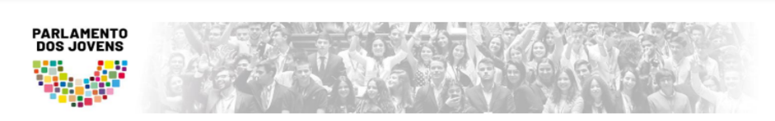
Escola Secundária Tomás Cabreira

Tema- Saúde Mental nos Jovens
2022/2023
Proposta de Lista
Nº de ordenação | Nome do aluno | Idade | Turma
1
2
3
4
5
6
7
8
9
10
Medida- | Fundamentação da medida
Entregue às _______ horas do dia _________________________________________.
Contato de Email do representante da Lista: _________________________________
Contato de Telemóvel do representante da Lista: _____________________________

